**Vodárenství**

- složení vody

- fyzikální vlastnosti vody

- chemické vlastnosti vody

- biologické vlastnosti vody, legionella, druhy dezinfekce

- druhy vod (rozdělení podle původu, použití, podle teploty)

- jímání vody (podzemní a povrchové)

- úprava pitné vody, schéma vodárny

- doprava vody ke spotřebiteli

- rozdělení vodovodů (podle územní způsobilosti, dle výškového uspořádání, dle délky vedení, dle místa vedení, dle plošného uspořádání)

- materiály rozvodných sítí

- akumulace vody ve vodojemech

- měření spotřeby vody, vodoměry

- objekty na vodovodní síti

**VODÁRENSTVÍ** 1**. část TEAMS 29. a 30.3 2021**

.

Život člověka na zemi byl vždy spojen s vodou. Její dostatek a přístupnost předurčovaly rozvoj lidského osídlování nových lokalit. Zásobování potřeb člověka vodou bylo v prvopočátcích řešeno z jezer, řek a potoků, později výstavbou záchytných jímek a studní. Když byl zdroj vody příliš vzdálen, vznikl požadavek na její přivedení, a tak již v raném středověku byly v Čechách a na Moravě stavěny první gravitační vodovody, většinou konstruované ze dřeva a kamene, později z kameniny. Tyto vodovody sloužily většinou místnímu panstvu a přilehlým hospodářstvím.

Zdroj: <https://www.vak-hod.cz/?page_id=3447>

**Zásobování obyvatel** [**pitnou vodou**](https://cs.wikipedia.org/wiki/Pitn%C3%A1_voda) **se rozumí:**

- užívání [studní](https://cs.wikipedia.org/wiki/Studna) pro vlastní potřebu,

- využívání [vodovodních sítí](https://cs.wikipedia.org/wiki/Vodovod) pro zásobování obcí

Vodou z vodovodů je podle ČSÚ zásobováno 94,7 procenta obyvatel Česka a délka vodovodní sítě je 78 584 km. V domech napojených na kanalizaci žije 9,05 miliónu lidí, většina obydlí je také napojena na čistírny odpadních vod.

**Průměrný Čech v roce 2017 spotřeboval 88,7 litru vody na osobu a den. Pomyslným největším spotřebitelem vody v Česku ale nejsou jeho obyvatelé, nýbrž zemědělská výroba.**

„Spotřeba vody v domácnostech meziročně vzrostla o 0,4 litru na obyvatele za den,“ potvrdila včera Soňa Horáčková z Českého statistického úřadu (ČSÚ).

„Nejvyšší spotřeba vody na obyvatele je v [Praze](https://tema.novinky.cz/praha). Převyšuje 109 litrů na osobu za den. Nejnižší je naopak ve Zlínském kraji, kde je o 33 litrů menší = 76 litrů“ dodala.

Experti proto v té souvislosti upozorňují na problémy, které ohrožují vodní stav. V posledních dnech se znovu mluví o suchu a snižování hladiny podzemních i povrchových vod, ale potíže způsobuje i eroze půdy, která pak zachycuje méně vody. Schopnost půdy vsáknout vodu se u nás za poslední století rapidně snížila.

Experti odhadují, že ještě na začátku 20. století na celém českém území zadržela celkem bezmála jedenáct miliard kubíků vody (biliónů litrů). V současnosti je toto číslo poloviční.

Půdu, která ztrácí schopnost vodu vsakovat a udržet, ničí i prudké lijáky, tím, že splachují její nejúrodnější vrstvu.

#### Zmizí až 21 miliónů tun ornice za rok

Ministerstvo životního prostředí odhaduje, že jen kvůli vodní erozi v Česku zmizí až 21 miliónů tun ornice za rok. Škodu vyčísluje na devět miliard korun ročně.

V České republice je situace specifická také v tom, že do Čech a na Moravu nepřitéká žádná větší řeka, a tak je stav vodních toků odvislý od srážek nad naším územím.

Zdroj: <https://www.novinky.cz/ekonomika/471124-spotreba-vody-v-cesku-roste-a-ceny-take.html>

Zdroj: <https://www.czso.cz/csu/czso/denne-spotrebujeme-necelych-89-litru-vody>

**Potřeba vody**

Směrná čísla potřeby vody stanovuje **vyhláška č. 120/2011 Sb.** Směrná čísla roční potřeby vody určují potřebu pitné vody a zpravidla i množství vypouštěné odpadní vody.

Zdroj: <https://voda.tzb-info.cz/tabulky-a-vypocty/94-smerna-cisla-rocni-potreby-vody>

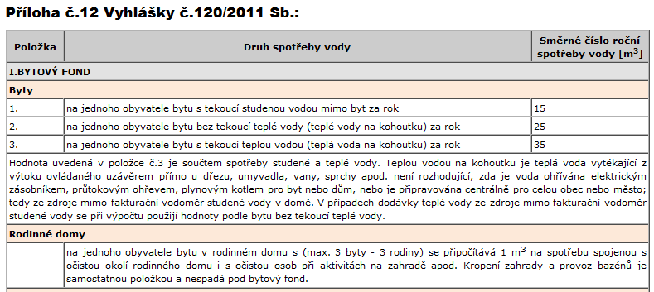

**Takže např. pro položku č. 3 je potřeba vody na den 35 000 litů : 365 = 95,8 (96) litrů !!!!!!!**

**DEFINICE:**

**Vodovod** je zařízení pro [potrubní](https://cs.wikipedia.org/w/index.php?title=Potrubn%C3%AD_doprava&action=edit&redlink=1) nebo podobnou dopravu vody. Veřejná **vodovodní síť** zajišťuje [zásobování vodou](https://cs.wikipedia.org/wiki/Z%C3%A1sobov%C3%A1n%C3%AD_vodou) pro velký počet spotřebitelů [pitné vody](https://cs.wikipedia.org/wiki/Pitn%C3%A1_voda). Vodovodní síť tvoří dálková a místní vedení, která jsou vedena ve veřejných prostorách, a to tak, aby bylo možné snadno provádět opravy, nejčastěji souběžně s komunikacemi.

Zdroj: <https://cs.wikipedia.org/wiki/Vodovod>

**HISTORIE:**

Nejstarší zprávy o stavbách sloužících k přepravě vody pocházejí z období vlády [egyptského](https://cs.wikipedia.org/wiki/Egypt) [faraóna](https://cs.wikipedia.org/wiki/Faraon) [Ramesse II.](https://cs.wikipedia.org/wiki/Ramesse_II.), asi 1300 př. n. l. Ve starověké [Číně](https://cs.wikipedia.org/wiki/%C4%8C%C3%ADna) se pro výrobu vodovodů používaly kmeny [bambusu](https://cs.wikipedia.org/wiki/Bambus); ve starověkém Římě se stavěly pro rozvod vody četné [akvadukty](https://cs.wikipedia.org/wiki/Akvadukt).

Zbytky jednoho z nejstarších vodovodů v [českých](https://cs.wikipedia.org/wiki/%C4%8Cesko) zemích byly objeveny koncem roku [2005](https://cs.wikipedia.org/wiki/2005) v [Plzni](https://cs.wikipedia.org/wiki/Plze%C5%88). Tento vodovod byl [dřevěný](https://cs.wikipedia.org/wiki/D%C5%99evo) a pochází z doby okolo roku [1300](https://cs.wikipedia.org/wiki/1300).

Zdroj: <https://cs.wikipedia.org/wiki/Vodovod>

Za počátek zásobování obyvatelstva našeho hlavního města vodou z veřejného vodovodu bývá považována polovina 14. století. Spolu se vznikajícím Novým Městem pražským bylo v roce 1348 … položeno dřevěné potrubí na pramenitou vodu pro kašny na Dobytčím a Koňském trhu … (dnešní Karlovo a Václavské náměstí), jak se dovídáme z literatury 19. století. Spolehlivé písemné doklady, které by přímo konstatovaly založení tohoto vodovodu, chybějí. Jediným hmatatelným důkazem zůstává archeologický nález zbytků dřevěného potrubí uprostřed Václavského náměstí.

Zdroj: <http://www.pvs.cz/historie/historie-vodarenstvi/>

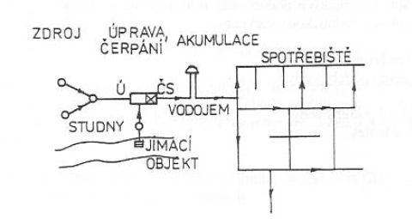

Zásobování objektů z veřejného vodovodu

**A. SLOŽENÍ VODY**

Voda je kapalná látka složená z vodíku a kyslíku (H2O), která při změně teploty mění své skupenství a objem. V přírodě voda obsahuje kromě uvedených dvou základních prvků celou řadu dalších látek a mikroorganismů, které mohou být pro člověka škodlivé. Proto nás u vody zajímají její fyzikální, chemické i biologické vlastnosti

**A.1 FYZIKÁLNÍ VLASTNOSTI VODY**

Teplota, tlak, zabarvení, zákal, pach, chuť

Důležitou fyzikální vlastností je vody je její teplota. Při změně teploty dochází k následujícím změnám:

- pokud teplota poklesne pod 0 °C, voda mění skupenství z kapalného na tuhé a nabývá na objemu, což může vést k poškození potrubí

- pokud teplota stoupne nad 4 °C, zvětšuje se její objem, což může mít za následek poškození zařízení na ohřev vody nebo problém s dilatací

- při ohřevu nad 100 °C vzniká při atmosférickém tlaku pára a v uzavřených soustavách roste tlak, což může opět poškodit nádobu či rozvody

Kvalitní pitná voda musí být bezbarvá, bez zákalu, bez pachu a bez chuti.

**A.2 CHEMICKÉ VLASTNOSTI VODY**

Tvrdost, kyselost, zásaditost (citrón, kondenzát, dešťová voda, pitná voda, odpadní voda).

- tvrdost vody je způsobena obsahem vápenatých a hořečnatých solí. Tyto látky vytvářejí v nádobách a v potrubí usazeniny, které zhoršují průtokové podmínky a snižují účinnost předávání tepla

- kyselost a zásaditost se určuje pomocí pH. Voda v přírodě může být kyselá (dešťová voda) nebo zásaditá (podzemní prameny). Pitná voda pro dlouhodobé používání musí být neutrální

**Neutrální prostředí (pH 7)** pitná voda 6,5 – 9

**Kyselé prostředí (pH<6)** citrónová šťáva 2,3

kondenzát z kotlů 2 – 5

dešťová voda 4 – 5,5

**Zásadité (alkalické)**

**prostředí (pH>9)** odpadní vody 9 – 10,5

čpavek 12

**A.3 BIOLOGICKÉ VLASTNOSTI VODY**

Přes všechna opatření pitná voda obsahuje malé množství mikroorganismů. Pokud je vnitřní vodovod předimenzovaný nebo je odběr vody přerušovaný s dlouhými přestávkami, mohou se tyto organismy v potrubí rozmnožit.

Voda v přírodě obsahuje velké množství bakterí. Některé bakterie vyvolávají infekční choroby a pitná voda je nesmí obsahovat. Nejznámější bakterií je Legionella, která způsobuje vážné onemocnění.

Pod pojmem Legionella je myšleno přibližně 60 typů různých bakterií, přičemž minimálně 20 z těchto bakterií je velmi nebezpečných. Nejčastějším původcem infekcí je Legionella pneumophila. Ta je zkoumána od roku 1976, kdy se jí v USA nakazilo celkem 221 lidí.

K incidentu došlo ve Filadelfském hotelu Bellevue-Stratford na srazu amerických legionářů vinou nečištěné klimatizace, ve které se bakterie přemnožila. A právě po legionářích byla bakterie i pojmenována. Nákaze tenkrát podlehlo 36 účastníků srazu.

Legionelly se vyskytují ve vodním prostředí a nejvíce se jim daří v teplých a vlhkých místech. Nalezeny byly ve vodě, na rostlinách, v deštných pralesech, v mořské vodě i v umělě slaných vodách. Ideální rozmezí teplot pro legionellu je 20-45°C. Při vyšších teplotách než cca 72°C legionella nepřežívá. Pokud je teplota vody nižší než 20°C, bakterie se prakticky nerozmnožuje, ale může se ponořit do „spánku“ ve kterém přetrvá tak dlouho, než je teplota voda opět vyšší. Rozmnožovací perioda bakterie je 4 hodiny za které se rozdělí na dvě nové bakterie.

Každým rokem se touto nemocí nakazí desítky lidí



Účastníci srazu legionářů, Filadelfia, 1976

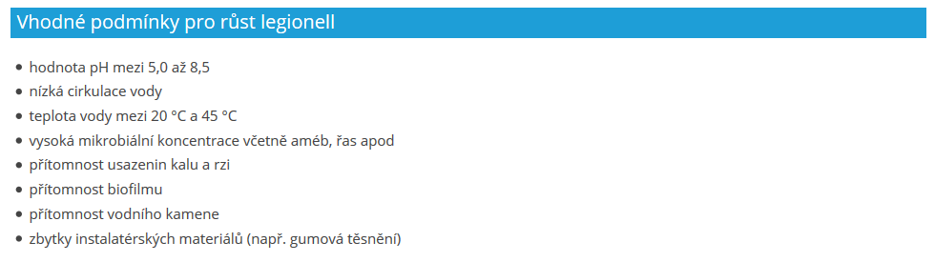

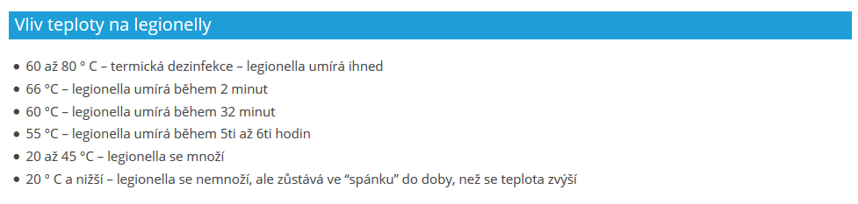

**Jak předcházet množení legionel ?**

1) Poté, co jste byl pryč na pár týdnů, můžete vyčistit přívod vody proplachováním sprchy pouze horkou vodou.

2) Můžete také zkontrolovat, zda je teplota bojleru nebo kotle nastavena alespoň na 60°C Celsia.

3) Pokud máte vířivku, čistěte ji pravidelně dezinfekčními prostředky používanými pro čištění bazénů.

**Metody zamezující množení legionell**

**- vyregulování systému tak, aby neumožňoval stagnaci vody**

- zamezit tvorbě řas, slizu a sedimentů ve kterých jsou bakterie chráněny

- provozovat TUV při teplotě nad 60 °C s možností přehřátí na 70 °C

- rozvody studené vody udržovat pod 20 °C

- při stavbě vodovodních systémů používat materiály, které nepodporují množení mikroorganizmů (Nejhorší pryž, pak plasty a nejlepší měď. V měkké až středně tvrdé vodě biofilmy pokrývají v případě plastů 25 až 43 % povrchu, u mědi do 2 %

- používat chemikálie zamezující vzniku biofilmů

- řádná údržba a sanitace rozvodného systému a všech zařízení, které na něj navazují

**Hrozí riziko při návštěvě bazénů ?**

Veřejné bazény jsou bohatě chlorované a riziko zde tedy nehrozí.

**Termická dezinfekce**

Principem termické dezinfekce je opakované zvyšování teploty vody. A to po určitou dobu a v celé síti teplé vody včetně výtokových míst s určitou dobou proplachu těchto míst při zvýšené teplotě. Podstatná je výše teploty a doba proplachu výtokových míst. Doporučuje se 71 °C s proplachem výtoků ze sítě 5 min. V případě periodicity tohoto postupu dojde k zamezení množení legionell i jiných bakterií a voda je tak hygienicky zajištěna.

Například termická dezinfekce při 70 °C po dobu 70ti hodin s 20ti až 30ti min. proplachem sníží % kontaminace výtokových míst ze 40 % před zvýšením teploty, na 0 % po týdnu a 10 až 30 % po měsíci po zásahu. Tentýž zásah s teplotou 60 °C má mnohem menší efekt.

Hlavní výhodou termické dezinfekce je nezměněná kvalita vody. Mezi nevýhody patří, že nelze použít v zařízeních s nepřerušeným provozem (hotely, nemocnice, domovy pro seniory atd.), že nezničí biofilmy, že nelze použít ve vedeních studené vody, vyšší náklady na provedení a následné kontroly či poškození pozinkovaných trubek.

Dobře zpracovaný článek na téma termické dezinfekce najdete zde: [http://euroclean.cz/termicka-desinfekce/](http://euroclean.cz/slovnik/termicka-desinfekce/)

**Chemická dezinfekce**

Chemická dezinfekce se používá buď samotná nebo se kombinuje s termickou dezinfekcí. V případě špatně navržených systémů, které obsahují zákoutí umožňující stagnaci vody a růst biofilmů, bývá chemická dezinfekce efektivnějším řešením než přehřívání.

### Chlorace

Chlorování je relativně levná a rozšířená metoda dezinfekce vody. Používá se kontinuální dávkování o dávce cca 5 mg/l aktivního chlóru, v akutních případech šoková dezinfekce o dávce cca 40 mg/l po dobu dvou hodin. K neutralizaci samotných legionell pak stačí dávka chlóru kolem 0,5 mg/l. To však neplatí pro biofilmy, sedimenty nebo cysty různých prvoků, ve které jsou legionelly ukryty. Ty jsou schopny odolat dávkám chlóru i nad 50 mg/l.

Dezinfekce chlórem přináší bohužel i nevýhody včetně tvorby toxických Trihalomethanů (THM). Chlór v plaveckých bazénech způsobuje svědění kůže, pálení v očích a způsobuje známý a nepříjemný zápach.

### Ag/Cu ionizace

Tato metoda využívá působení těžkých kovů na mikroorganismy. Ag působí spíše na syntézu enzymů a proteinů v buňce, Cu ovlivňuje propustnost buněčné membrány. Výhodou ionizace proti termodezinfekci i chloraci je vyšší účinnost a déle trvající účinek, což je dáno schopností proniknutí Ag a Cu do biofilmů. Koncentrace Cu/Ag výrazně snižuje denzitu legionell.

Mezi nevýhody patří, že při nižších koncentracích se biofilmy působení Ag a Cu dokáží přizpůsobit a po ukončení ionizace se původní kontaminace zcela obnoví. Při dlouhodobém používání je však tato metoda účinná.

Zdroj: <http://legionella.cz/>

Zdroj: <http://legionella.cz/wp-content/uploads/2014/03/Co-je-Legionella-Pneumophylis.pdf>

Zdroj: <https://euroclean.cz/slovnik/termicka-desinfekce/>

**B. DRUHY VOD**

**Rozdělení podle:**

**A. Původu**

- povrchové (vodní toky

- podzemní (vznikají průsakem povrchové vody až na nepropustné podloží, kde vytvářejí prameny

- dešťové (neobsahuje žádné minerální látky což je výhodné pro mytí a praní, není vhodná k pití)

**B. Použití**

- pitná (určena k pití a vaření)

- užitková (není určena k pití, používá se na mytí, úklid apod.)

- provozní (není zdravotně zabezpečena = nepitná voda), volné výtoky musí být označeny nápisem NEPITNÁ VODA

**C. Teploty**

- studená voda: voda s teplotou do 15 °C, nejčastěji to bývá pitná voda

- teplá voda: ohřátá pitná voda, ale díky zvýšené teplotě a tím zvýšeného výskytu bakterií, k pití nevhodná. Ohřev se provádí nejčastěji v zásobníkových či průtokových ohřívačích. Voda se má ohřívat max. na 60 °C a její teplota by neměla klesat pod 45 °C aby se v ní nemohly ve větší míře množit bakterie. Při teplotě nad 45 °C většina bakterií hyne. Z tohoto a dalších důvodů je nutné rozvody izolovat.

**C. JÍMÁNÍ VODY**

**C.1 JÍMÁNÍ PODZEMNÍ VODY**

Podzemní vody se jímají do studní nebo jímacích zářezů. Studny mohou být domovní nebo vodárenské.

Podle způsobu zhotovení rozlišujeme:

- šachtové (kopané) studny

- vrtané (trubkové) studny

- jímací zářezy

**Šachtové (kopané) studny** se používají pro menší hloubky do 20 m. Mají nejčastěji kruhový půdorys a jejich stěny jsou zhotoveny z betonových skruží. Domovní studny mají průměr 1 m, vodárenské studny 2 – 5 m.

V soudržných zeminách se hloubí studna kopáním jámy se současným pažením, které se po usazení skruží postupně odstraní. Prostor mezi skružemi a jámou se se zasypává. V horní části se prostor těsní jílem z důvodu zamezení prosakování povrchové vody přímo do studny.

U maturity bude obrázek k dispozici, legenda a popis bude Vaším úkolem

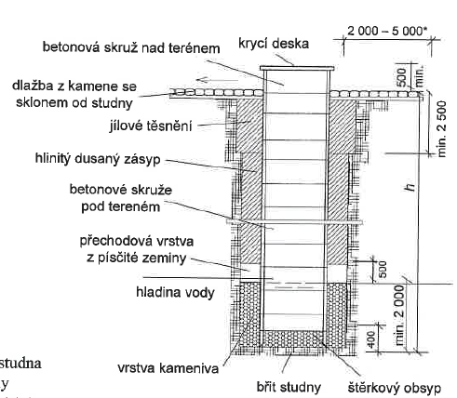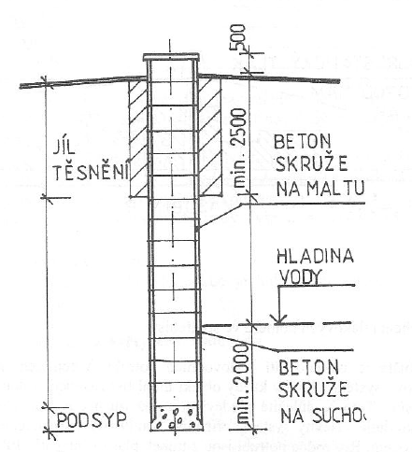

V nesoudržných (písčitých) zeminách lze použít technologii spouštěných studen, kdy se první skruž s břitem podhrabává a vlastní váhou se zabořuje do zeminy. Na ni se se postupně ukládají další skruže až do doby, něž se zaboří první skruž do zavodněného pásma.

**Vrtané (trubkové) studny** mají menší průměr - od 150 mm (domovní studny) do 1 m (vodárenské studny). Mohou se použít pro větší hloubky od 15 do 200 m. Zhotovují se pomocí vrtné soupravy. Vrt se vyztužuje trubkami – pažnicemi. Nejdelší trubka, která sahá až do zavodněné vrstvy – zárubnice, má na konci fitr, který zabraňuje zanášení studny pískem.

U maturity bude obrázek k dispozici, legenda a popis bude Vaším úkolem

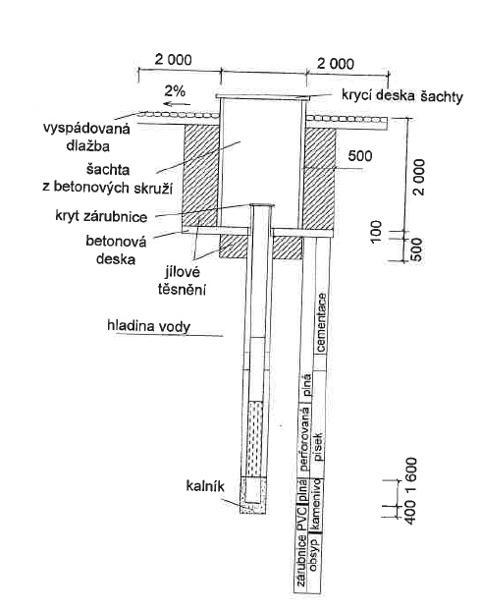

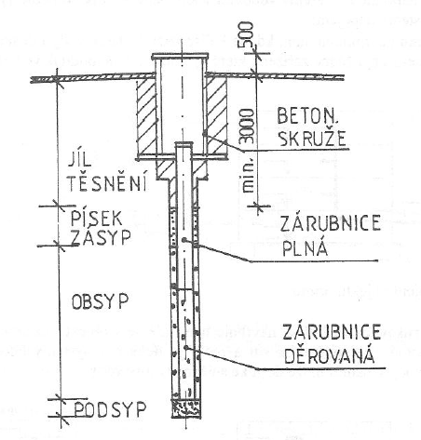

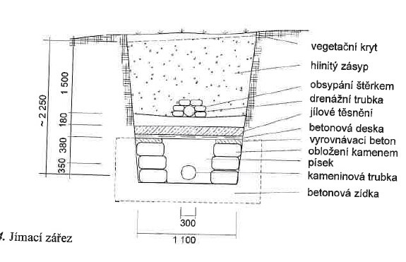

**Jímací zářezy** – jímání podzemní vody v malých hloubkách, nejčastěji v okolí vodních toků.

U maturity bude obrázek k dispozici, legenda a popis bude Vaším úkolem

**C.2 JÍMÁNÍ POVRCHOVÉ VODY –** viz úpravna vody exkurze po návratu do školy

- vodárenské přehradní nádrže – Karolinka Stanovnice

- přímo z řeky **(například z Bečvy v obci Jarcová ve směru toku řeky od Vsetína. Jedná se o místo před Valmezem. Když jsme probírali Městské čistírny odpadních, tak ČOV Valmez je situována v obci Juřinka, čili ve směru toku za Valmezem. Takže vyčištěná voda z ČOV je vypouštěna za Valmezem !!!!!!)**

**Vodárenské přehradní nádrže** – z nich se voda odebírá ze střední úrovně hladiny tak, aby znečištění bylo co nejmenší.

U maturity bude obrázek k dispozici, legenda a popis bude Vaším úkolem

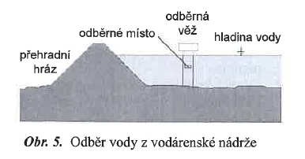

Odběr vody z vodárenské nádrže

**Přímo z řeky** - pokud se voda odebírá přímo z řeky, je na břehu možné vybudovat jímací štoly (úpravna VM), případně použít břehovou infiltraci.

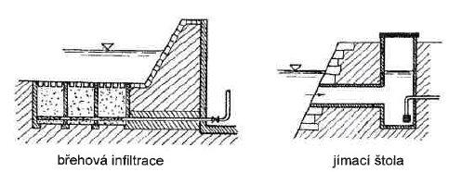

Domácí úkol: Příprava na výuku ÚPRAVA VODY 6.4.2021

Výroba pitné vody 2:41

<https://www.youtube.com/watch?v=h-4pxY34568>

O vodičce 12:36

<https://www.youtube.com/watch?v=4O7fQjK36G0>

Koloběh vody 1 8:23

<https://www.youtube.com/watch?v=Zm_lqw4ui2M>

**Konec 1. části**

**- - - - - - - - - - - - - - - - - - - - - - - - - - - - - - - - - - - - - - - - - - - - - - - - - - - - - - - - - - -**

**D. ÚPRAVA PITNÉ VODY, VODÁRNY 2. část** **TEAMS 6. 4. 2021**

POPIS TECHNOLOGIE ÚPRAVY VODY č.1

Surovou vodu, která se odebírá z vodních toků, je nutné upravovat tak aby se zajistila její kvalita stanovená normami. To se provádí ve vodárnách, které zabezpečují jednak čerpání a jednak čištění vody.

Úprava vody probíhá v několika fázích:

* mechanické předčištění
* čiření vody
* filtrace
* chemická úprava
* magnetická úprava
* desinfekce vody

**D. 1 Mechanické předčištění**

Provádí se pomocí lapačů písků a sedimentace v usazovacích nádržích.

**D. 2 Čiření vody**

Přidáním síranu hlinitého se ve vodě vytvoří sraženina, která na sebe váže nesedimentující částice a dojde k odstranění zákalu, sraženina se odstraní filtrací.

**D. 3 Filtrace**

Voda je protlačována přes různé zrnité vrstvy. V nich se zachytávají nečistoty, které se z vody odstraňují. Filtry se musí v určitých intervalech čistit. To se provádí propíráním náplně vodou a vzduchem.

**D. 4 Chemická úprava**

Spočívá v odželezování nebo odmanganování, případně v úpravě tvrdosti vody nebo pH.

**D. 5 Dezinfekce vody**

- Chlorováním – chlor se ve vodě rozpustí a hubí choroboplodné zárodky.

- Ozařováním vody ultrafialovými paprsky – k ozařování se používají speciální lampy. Kvalita vody touto úpravou není ovlivněna.

- Ozonizací – do vody se přidává ozon (O3), který má silné dezinfekční účinky.

# D.6 Čerpání vody. Z úpravny se čerpá voda do vodojemů a odtud venkovními vodovody ke spotřebiteli.

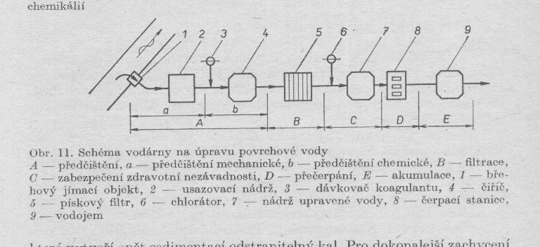

POPIS TECHNOLOGIE ÚPRAVY VODY č.2

Dle tohoto videa:

# Úprava pitné vody SČVK – technologie 7:43 Domácí úkol

<https://www.youtube.com/watch?v=A1-DnJJyGsE>

# Proces úpravy vody je velmi důležitý – pitná voda musí mít jakost a dostatečné množství.

# Zdroje vody – studny (podzemní) nebo povrchové (vodní tok, vodárenské nádrže)

**Odběr – odběrný objekt**

**Vodárenské přehradní nádrže** – z nich se voda odebírá ze střední úrovně hladiny tak, aby znečištění bylo co nejmenší.

**Přímo z řeky** - pokud se voda odebírá přímo z řeky, je na břehu možné vybudovat jímací štoly, případně použít břehovou infiltraci.

# Z odběrného objektu je voda přiváděna do úpravny vody

# Základním postupem úpravy tzv. koagulace. Cílem je přeměna různých druhů znečištění rozptýlené či rozpuštěné ve vodě na takovou formu, která může být snadno z vody odstraněna. Snadnější je oddělovat větší částice než malé tak je vhodné shlukovat nečistoty do co největších vloček, které lze oddělovat filtrací přes pískové lože či aktivní uhlí.

# V úpravně vody se upraví PH. Proto se nejdříve dávkuje vápenný hydrát, který upravuje PH surové vody. Poté se dávkuje koagulant síran hlinitý, čímž dojde k maximálnímu vysrážení surové vody do vloček. V nádržích se dokončuje proces tvorby vloček a jsou již viditelné pouhým okem.

# Dále voda teče na filtrační jednotky. Princip filtrace spočívá v průtoku surové vody s vločkami přes vrstvu pískového lože či aktivního uhlí. Zde dojde k zachycení vysrážených vloček.

# Voda odtékající z filtrace je čistá ale nutno upravit chemické vlastnosti. Proto se dávkují další chemikálie. Chlór hygienicky zabezpečuje vyrobenou vodu od úpravny až ke spotřebiteli. Chlór ničí choroboplodné zárodky (mikroorganismy ve vodě). Síran amonný omezuje tvorbu vedlejších produktů vzniklých chlorováním resp. dezinfekci vody. Dále vápenný hydrát pro úpravu PH a zvýšení uhličitanové tvrdosti vody. Oxid uhličitý reaguje s vápenným hydrátem na uhličitan vápenatý. Ten se vysráží na vnitřním povrchu potrubí čímž se zabrání korozi. Ozón O3 = plyn který hubí viry a bakterie. Má silné dezinfekční účinky.

# Čištění filtru – praní. Princip spočívá v prokypření vzduchem a po chvíli směsí vzduchu a vody. Dojde k uvolnění nečistot a přiváděná prací voda je odstraní do odpadu. Proces praní trvá cca 20 min.

# Z úpravny se čerpá voda do vodojemů a odtud venkovními vodovody ke spotřebiteli.

POPIS TECHNOLOGIE ÚPRAVY VODY č.3 ASI NEJLEPŠÍ !!!!!!!!

Dle tohoto videa

# Výroba pitné vody 2:41 min SUPER TIP nejlepší pro pochopení včetně nádherné animace. !!!!!

<https://www.youtube.com/watch?v=h-4pxY34568>

# Proces úpravy vody je velmi důležitý – pitná voda musí mít jakost a dostatečné množství.

# Zdroje vody – studny (podzemní) nebo povrchové (vodní tok, vodárenské nádrže).

# Technologie pro úpravu vody jsou přizpůsobeny místním podmínkám.

**Odběr – odběrný objekt (v tomto videu se jedná o tento odběrný objekt)**

**Přímo z řeky** - pokud se voda odebírá přímo z řeky, je na břehu možné vybudovat jímací štoly, případně použít břehovou infiltraci.



# Z odběrného objektu je voda přiváděna do úpravny vody

# Mechanická část.

# Zachycení pevných částic – nerozpustných látek. Síta filtrují pevné částice a hrabla je následně odstraňují (něco podobného jako česle u MČOV).

# Biologická část

# Dávkování síranu hlinitého, který prach hlínu a další nečistoty vysráží do vloček. Gravitace tyto vločky stahuje ke dnu kde se usazují (jde o sedimentaci). Čistá voda z hladiny je odváděna do filtru (písek nebo aktivní uhlí). Jde o klíčový krok v 1. fázi její úpravy. Filtry zachycují nejjemnější nečistoty.

# Dezinfekce

# Následně se voda dezinfikuje.

# Ozón O3 = plyn který hubí viry a bakterie. Hygienicky je pak voda zabezpečena chlórem a UV zářením. Jedna kapka chlóru odpovídá 5-ti vanám. Chlór brání růstu mikroorganismů ve vodě během přepravy v potrubí. Voda je nyní vhodná pro lidskou spotřebu, což znamená, že ji lze bez obav pít.

# Z úpravny se čerpá voda do vodojemů a odtud venkovními vodovody ke spotřebiteli.

# Prohlédněte si, jak se upravuje voda 5:37 min.

<https://www.youtube.com/watch?v=qsGS6Kim72Y>

# Vodárenství na Žďársku a úpravna vody Mostiště 13:41 min.

<https://www.youtube.com/watch?v=TVAYJSeLghk>

**E. DOPRAVA VODY KE SPOTŘEBITELI**

Upravená voda se dostává ke konečnému uživateli vodovodním potrubím pomocí přetlaku. K trubní síti (vodovodním řadům) patří :

- objekty (vodojemy)

a

- zařízení (armatury)

Z úpravny proudí voda přes čerpací stanici přiváděcím vodovodním řadem do vodojemů. Odtud dále zásobním řadem do rozvodné sítě a přípojkami do zásobovaných objektů. Přetlak v rozvodu může být vytvořen pomocí čerpadel nebo gravitačně za předpokladu, že zdroj je ve vyšší úrovni než spotřebiště.

Pro realizaci a provoz vodovodních sítí platí právní předpisy. Nejdůležitější jsou:

Zákon o vodách (č. 254/2001 Sb.) Například vodní díla což jsou stavby vodárenských objektů a vodovodních řadů mimo přípojek. Do této skupiny staveb patří také studny a kanalizační stavby.

Zákon o vodovodech a kanalizacích pro veřejnou potřebu (č.274/2001 Sb.)

**F. ROZDĚLENÍ VODOVODŮ**

**F.1 Podle územní způsobilosti**

- místní

- skupinové

- oblastní

**Místní vodovody** – zajišťují zásobování jedné obce nebo města z jednoho nebo více zdrojů vody.

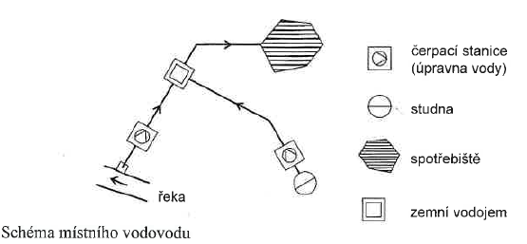

**Skupinové vodovody** – zásobují několik měst či obcí z jednoho nebo více vodních zdrojů. Mohou mít jeden nebo několik místních vodovodů.

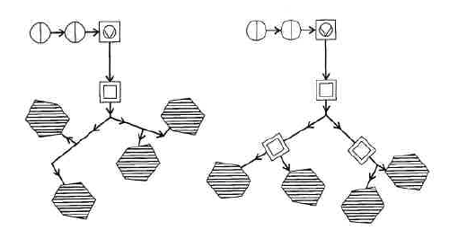

*Vodovod s jedním společným vodojemem Vodovod s několika místními vodojemy*

**Oblastní vodovody** – zásobují velké množství spotřebišť spadajících do několika krajů. Zdrojem vody jsou zpravidla vodárenské nádrže a celý systém se nazývá vodárenská soustava.

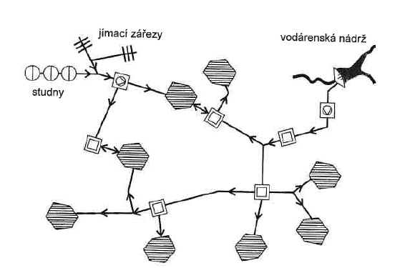



*Schéma oblastního vodovodu s několika zdroji vody*

Pro představu:

Například oblast Valašska včetně VM, VS a RpR se zásobuje z vodárenské nádrže KAROLINKA –STANOVNICE

<https://www.nase-voda.cz/nejkvalitnejsi-voda-cele-moravy-ma-prehrada-stanovnice/>

Mezi nejkvalitnější povrchové zdroje sloužící k zásobování pitnou vodou se Stanovnice řadí již od začátku svého provozu v roce 1985.

Důvodů, proč je voda ze Stanovnice natolik kvalitní, je hned několik.

Nádrž v Karolince leží totiž na jednom z nejlepších a nejčistších přítoků, které se v povodí Moravy nacházejí. „Voda je kvalitní i proto, že dvě třetiny povodí jsou zalesněny a povrch nádrže je minimálně prosluněný,” zmínil před časem hrázný přehrady Václav Skalka. Voda se tak podle něj v nádrži dlouho neprohřívá. V povodí přítoku navíc nejsou téměř žádné vesnice, které by do přítoku produkovaly znečištění či nadbytečné živiny.

Provoz vodovodů společnosti Vodovody a kanalizace Vsetín

Zdroj: <https://www.vakvs.cz/provozovani-vodovodu-a-kanalizaci>

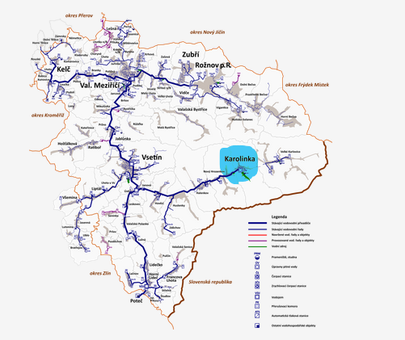

VM má také mj. vlastní úpravnu vody jako zálohu pro případ výpadku dodávky vody ze Stanovnice. Nachází se ve směru od VS a lze ji zahlédnout za železničním přejezdem po levé straně v poli u Bečvy. Za normálních okolností bychom šli na exkurzi.

**Konec 2. části**

**- - - - - - - - - - - - - - - - - - - - - - - - - - - - - - - - - - - - - - - - - - - - - - - - - - - - - - - - - - -**

**Vodárenství 3. část** **TEAMS 12. 4. 2021**

**F.2. Podle výškového uspořádání**

- gravitační vodovod

- výtlačný vodovod

**Gravitační vodovod** – k dopravě vody není potřeba energie na provoz čerpadel. Výškový rozdíl mezi zdrojem vody a spotřebištěm musí být takový, aby u nejvýše položených výtoků byl k dispozici tlak alespoň 250 kPa. Zároveň je nutné počítat s tlakovými ztrátami v rozvodu, proto nestačí na vytvoření tohoto tlaku jen 25 m (250 kPa) výškového rozdílu. Nejvýhodnější variantou je systém s vodojemem před spotřebištěm. V tomto případě je voda přiváděna ze zdroje do úpravny a přiváděcém řadem do vodojemu. Z vodojemu je zásobním řadem dopravována do spotřebiště.

Otázka: K čemu je zapotřebí min. dispoziční tlak 250 kPa.

Nápověda: Hydraulické posouzení vnitřního vodovodu – dimenzování.

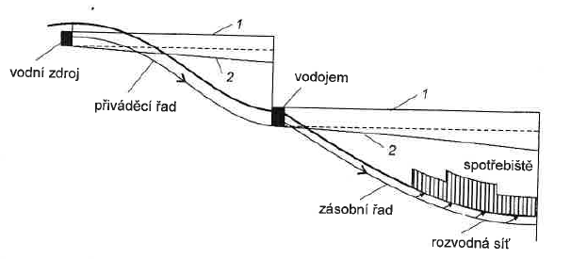

*1- čára hydrostatického tlaku, , 2- čára hydrodynamického tlaku*

**Výtlačný vodovod** – je nejčastěji používaný typ vodovodu, jelikož vodní zdroj je často ve stejné výšce jako spotřebiště (Exkurze Vodárna Jarcová – jímání povrchové vody z Bečvy). Přetlak je v tomto případě vytvořen pomocí čerpadel, která tlačí vodu ze zdroje a úpravny do vodojemu. Dále je opět zásobním řadem napojeno spotřebiště.



*1- čára hydrostatického tlaku, , 2- čára hydrodynamického tlaku*

**F. 3 Podle délky vedení**



Otázka: Kde začíná a končí vodovodní přípojka, materiály, armatury…...

Nápověda: Téma vodovodní přípojky ***až ve 4. ročníku.***

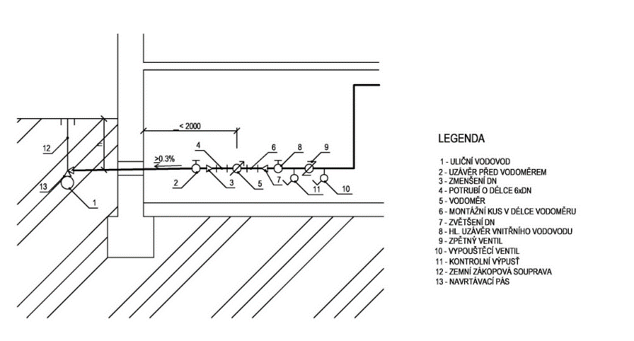*Vodovodní přípojka je potrubí, které spojuje rozvodnou síť vodovodu pro veřejnou potřebu (městský vodovod) s vnitřním vodovodem. Je to samostatná stavba tvořená úsekem potrubí od odbočení z vodovodního řadu k vodoměru a není-li osazen vodoměr, pak k hlavnímu uzávěru vnitřního vodovodu. Odbočení včetně přípojkového uzávěru je součástí vodovodu pro veřejnou potřebu.*

Pro jednoho odběratele vody se zřizuje zpravidla jedna vodovodní přípojka, výjimky povoluje provozovatel vodovodu. Trasa přípojky má být co nejkratší, bez zbytečných lomů a má být kolmá na připojovanou nemovitost. Má být uložena v nezámrzné hloubce, která se stanoví podle místních podmínek,  přičemž hloubka uložení nemá přesahovat 2 m. Potrubí přípojky se navrhuje s minimálním sklonem 0,3 % a má stoupat směrem k vnitřnímu vodovodu.

Nad trasou vedení přípojky je určeno ochranné pásmo, které činí 1,5 metru na každou stranu od osy přípojky. Toto ochranné pásmo nesmí být trvale zastavěno a jakákoliv stavební činnost v tomto pásmu smí být prováděna pouze se souhlasem provozovatele vodovodu. Trasu vedení vodovodní přípojky je nutno koordinovat s ostatními sítěmi technického vybavení včetně domovních přípojek.

Materiálem potrubí vodovodní přípojky je obvykle HDPE, pro přípojky s průměrem nad DN 80 tlaková litina.   
Napojení potrubí vodovodní přípojky na vodovodní řad se provádí pomocí navrtáváky nebo vsazením odbočky.

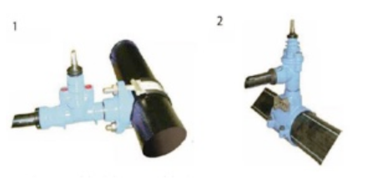**Napojení navrtávkou** – se provádí pomocí navrtávacího pasu a to buď z boku nebo shora. Používá se pro průměry přípojky do DN 50 (u plastů až DN 63) a provádí se pod tlakem vody ve veřejném vodovodu.

**Napojení odbočkou** – se používá v případě, že se vodovodní řad montuje současně s vodovodní přípojkou, nebo je-li průměr přípojky větší než DN 50 (popř. DN 63). Při dodatečném osazování odbočky však tento způsob vyžaduje uzavření a vypuštění vodovodního řadu.

Zdroj: <https://publi.cz/books/177/01.html>

**F. 4 Podle místa vedení**

**- veřejné**

dodávka upravené vody pro velký počet obyvatel. Patří k nim dálková a místní vedení, která jsou vedena ve veřejných prostorách a to tak aby bylo možné snadno provádět opravy, nejčastěji souběžně s komunikacemi. Provoz a opravy zajišťuje dodavatel vody.

**- domovní**

zajišťují rozvod vody v objektech nebo na pozemcích k nim přilehlých, provoz údržbu zajišťuje majitel objektu na vlastní náklady)

**F.5 Podle plošného uspořádání**

Rozdělujeme na:





Větvená vodovodní síť: Okruhová vodovodní síť:

Proudění vody je jednosměrné Voda může proudit obousměrně

**G. MATERIÁLY VODOVODNÍCH SÍTÍ**

**Ocel** – v minulosti používaný materiál, trouby velkých průměrů nad DN 800

Spoj – svařování, příruby

Nutná ochrana proti korozi – asfaltové pásy nebo PE povlak

**Šedá litina**, trubky hrdlové a přírubové

Spoj - Hrdla jsou těsněna pryžovými manžetami

Od 60-tých let minulého století se používá k výrobě vodovodního potrubí **výhradně tvárná litina.**

Zdroj: <http://www.vodarenstvi.cz/2017/11/27/pipelife-proc-praskaji-v-zime-vodovody/>

**Tvárná litina**, vyrábí se speciální ochranou proti korozi, vnitřní povrch se upravuje cementovou vystýlkou

DN 700 až 2000

Zdroj: <http://www.smvak.cz/potrubi-a-tvarovky-vodovody>

Zdroj: <http://www.smvak.cz/documents/20182/59567/Saint-2014%20Prehled%20vodovodn%C3%ADch%20systemu%20SAINT%20GOBAIN%20PAM.pdf.pdf/f930d364-0fe1-4519-99a1-af074dcebe36>

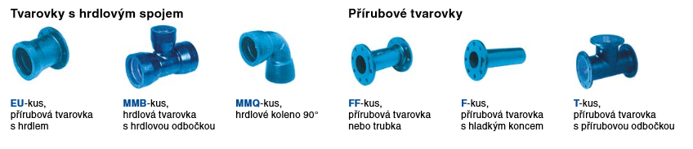

Zdroj: <http://www.duktus.cz/prospekt_dok/Cenik_Duktus.pdf>

**Tvrdé PVC (PVC-U)**

Spoj: hrdla s elastomerovou manžetou. Nevýhodou tohoto materiálu je nutnost zajištění řádného obsypu potrubí štěrkopískem.

**Polyetylen PE** (vysokohustotní HDPE), trubky mají černou barvu s modrým pruhem.

Dodávají se v tyčích v délkách 6 až 12 m nebo do DN 110 stočené v klubech s délkou až 500 m (viz exkurze GASCONTROL).

Výrobci dodávají trubky v pevnostních řadách s označením PE 80 a PE 100. Dále se uvádí hodnota SDR, která vyjadřuje vztah mezi vnějším průměrem a tloušťkou stěny potrubí.

Například u PE 80 má DN 110 tl stěny 10 mm. SDR je tedy 110/10 = 11.

U řady PE 100 je při stejném průměru tloušťka stěny jen 6,6, SDR je tedy 110/6,6 = 17.

Spojování: Na tupo nebo elektrotvarovky

**Koextrudované PE** potrubí, třívrstvé nebo dvouvrstvé

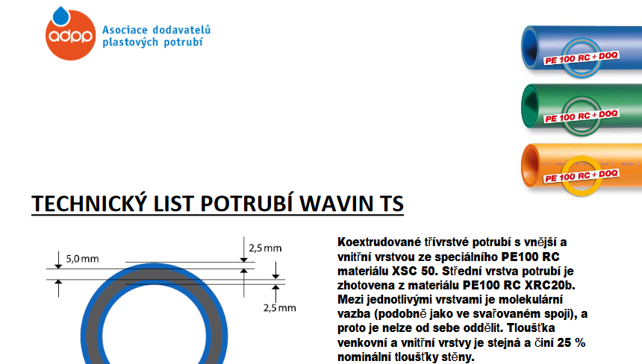

Zdroj: <http://www.smvak.cz/potrubi-a-tvarovky-vodovody>

Zdroj: <http://www.smvak.cz/documents/20182/59691/Wavin-Technick%C3%BD%20list%20Wavin%20TS.pdf/61e334bd-eb9b-4000-b120-90aece7f1fbe>

**Sklolaminát**

Používá se na stavbu vodovodních přivaděčů velkých průměrů (1200 mm),

Výhody: hladké stěny, menší odpor při proudění vody, menší tepelná roztažnost.

**H. AKUMULACE VODY VE VODOJEMECH**

Vodojem je vodárenský objekt pro akumulaci vody. Účelem vodojemu je vyrovnat rozdíly mezi přítoky z vodního zdroje a odběry spotřebitelů, zajistit potřebný tlak na vodovodní síti, popřípadě zabezpečit dostatečnou rezervu vody pro případ požáru.   
  
Vodojemy se mohou budovat jako podzemní či nadzemní, v rovinatém území se staví vodojemy věžové. Může se jednat o stavby samostatné, nebo mohou být součástí jiných objektů.

Minimální hladina výšky vody ve vodojemu je rozhodující veličina pro stanovení tlaku vody ve vodovodní síti. Udává hodnotu maximálního hydrostatického tlaku. Při průtoku vody v potrubí dochází ke ztrátám třením a vřazenými odpory a tím i k poklesu tlaku vody. Z toho vyplývá, že skutečný tlak v jednotlivých místech spotřebiště se liší. Udává se jako tlak dispoziční p dis.

Kontrolní otázka: skutečné, ideální tekutiny, ztráta třením, vřazené odpory

Kontrolní otázka: p dis v souvislosti s dimenzováním vnitřního vodovodu



**H.1 Podle účelu se vodojemy dělí:**

- zásobní

- hlavní

- přerušovací

- vyrovnávací

- požární

**Zásobní vodojem** – slouží k vyrovnání odběrových rozdílů, vytvoření zásoby vody a vyrovnávání tlaků.   
**Hlavní vodojem** – používá se u skupinových nebo oblastních vodovodů, tlakově ovládá podřízené zásobní vodojemy.

**Přerušovací vodojem** – používá se v oblastech s velkým výškovým rozdílem. Rozděluje vodovod na samostatná tlaková pásma tak, aby tlak v soustavě nebyl vyšší než 0,7 MPa (což odpovídá výškovému rozdílu 70 m).

**Vyrovnávací vodojem** – umisťuje se za spotřebiště tak, aby voda proudila od spotřebiště k vodojemu obousměrně. Potrubí tedy plní funkci zásobního řadu.

**Požární vodojem** – určen k vytvoření dostatečné zásoby vody pro požární účely.

Zdroj: <https://publi.cz/books/177/01.html>

**H.2 Podle konstrukce se vodojemy dělí na :**

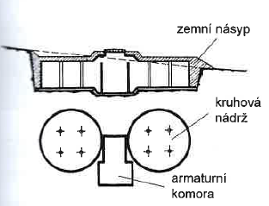**- Zemní**

Dno mají pod úrovní terénu nebo v jeho úrovni.

Podle tvaru mohou být kruhové, obdélníkové.

Podle konstrukce mohou být monolitické, prefabrikované nebo nebo z ocelových smaltovaných plechů.

Objem je až 1000 m3.

Společnost AKVAEL, s.r.o. se specializuje na zemní vodojemy a nádrže z uhlíkatých nebo nerezových ocelí a dodávány v objemech od 5 m3 do 5000 m3. Uskladněná voda v nádrži je před nepříznivými vlivy okolní teploty chráněna tepelnou izolací s hliníkovým opláštěním. Opláštění je možno provést v několika barevných odstínech popř. i z jiného materiálu.

Plochy přicházející do styku s vodou jsou opatřeny nátěrovým systémem pro pitnou nebo užitkovou vodu. U nádrží v provedení nerez tř. 17 se neprovádí vnitřní nátěry. Vodojem je vystrojem nerezovým potrubím tř. 17 dle požadavku na velikosti odběru a to přívodním, přepadovým, odběrným a odkalovacím.

Nádrž je uložena na betonové desce (základu) a je možné ji zapustit do okolního terénu nebo zásypu.

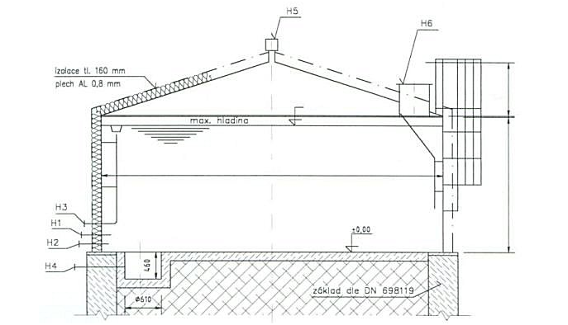

### Příslušenství nádrže:

* žebříky vnější a vnitřní
* průlezy do nádrže
* obslužné plošiny
* potrubí
* odvzdušnění
* snímání hladiny

Zdroj: <http://www.vodojemy.cz/vodojemy/vezove/>

**- Věžové**

Se používají pro menší spotřebiště v rovinatém území. Vodojem je složen z vodní nádrže umístěné na sloupové nosné kci stojící na železobetonovém základu. Nádrže a nosná kce jsou nejčastěji z oceli nebo železobetonu.

Společnost AKVAEL, s.r.o. se specializuje i na stavbu věžových vodojemů z uhlíkové oceli. Ty se nejčastěji využívají při akumulaci pitné i užitkové vody a při zásobovacích činnostech, například obcí nebo polnohospodářských závodů. Voda v nich je chráněná tepelnou izolací a hliníkovým pláštěm. Nitro nádrže je ošetřeno vhodnými nátěry.

Dodávají se v objemech od 30 m3 do 2000 m3.

Uskladněná voda v nádrži a stojan vodojemu je před nepříznivými vlivy okolní teploty chráněn tepelnou izolací a hliníkovým opláštěním. Opláštění je možno provést v několika barevných odstínech. Plochy přicházející do styku s vodou jsou opatřeny nátěrovým systémem pro pitnou nebo užitkovou (popř. teplou) vodu.

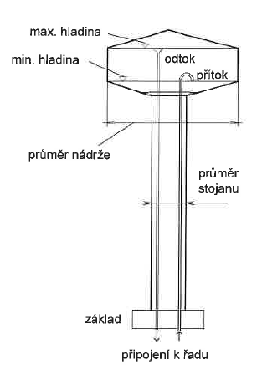

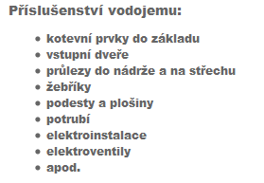

Zdroj: <http://www.vodojemy.cz/vodojemy/vezove/>

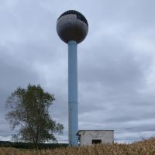Věžové vodojemy

jsou výraznými prvky rovinatých území, ve kterých jsou technicky nejpřijatelnější možností, jak zajistit dostatečný tlak ve vodovodní síti v případech, kdy v blízkosti spotřebiště není dostatečně vysoký kopec umožňující situování zemního vodojemu.

Voda je do horní nádrže vodojemu dopravována čerpadly.

Zdroj: <https://www.kafelanka.cz/dobelice/aquaglobus.php>

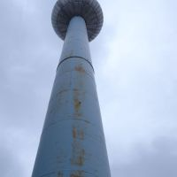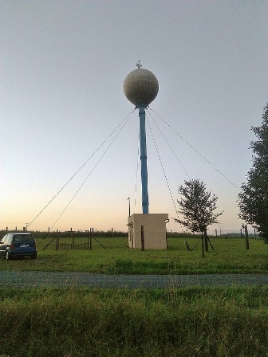Označení ***aquaglobus*** se používá pro ocelové věžové vodojemy nesené pouze na dříku, je-li ke stabilizaci konstrukce využito i kotevních lan, tak se nazývá ***hydroglobus.***

Zdroj: <https://www.kafelanka.cz/dobelice/aquaglobus.php>

Zdroj: <https://www.geocaching.com/geocache/GC6EP2X_voda-na-hranicku-iii-vodojem-usti?guid=4d97e7bf-7c78-4711-9244-50d83c9c1a95>

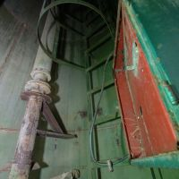

Uvnitř dříku je místo tak akorát na žebřík s ochranným košem a trojici potrubí (pro přívod a odběr vody a od bezpečnostního přelivu).

Zdroj: <https://www.kafelanka.cz/dobelice/aquaglobus.php>

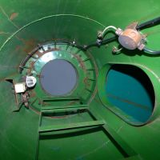

Těsně pod vrcholem je vstup do akumulace; nízký oválný otvor není zrovna snadno průlezný a pohyb je navíc ztížen nutností ihned vstoupit na žebřík uvnitř nádrže.

Zdroj: <https://www.kafelanka.cz/dobelice/aquaglobus.php>

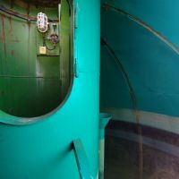

Maximální hladina ve vodojemu je určena výškovým umístěním bezpečnostního přelivu.

Bezpečnostní přeliv je na fotografii částečně skryt za šachtou s žebříkem.

Zdroj: <https://www.kafelanka.cz/dobelice/aquaglobus.php>

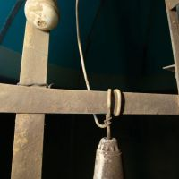Snímače hladiny zahajovaly a ukončovaly čerpání vody do vodojemu, jejich vzájemná výšková odlehlost určovala četnost spínání čerpadla a délku čerpání.

Zdroj: <https://www.kafelanka.cz/dobelice/aquaglobus.php>

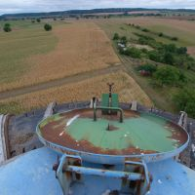

Kruhový poklop umožňuje vstup na vrchol vodojemu, potřebný při provádění kontrol a oprav pláště, dnes stavba poskytuje už jen rozhled po krajině.

Zdroj: <https://www.kafelanka.cz/dobelice/aquaglobus.php>

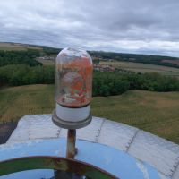

Překážkové návěstidlo má upozornit letadla na přítomnost vysoké stavby, zde je tvořeno obyčejnou žárovkou v skleněném krytu s červeným nátěrem. Konstrukce věžových vodojemů jsou často využívány jako nosiče telekomunikačních antén nebo jsou opatřeny reklamním nátěrem.

Zdroj: <https://www.kafelanka.cz/dobelice/aquaglobus.php>

**Konec 3. části**

**- - - - - - - - - - - - - - - - - - - - - - - - - - - - - - - - - - - - - - - - - - - - - - - - - - - - - - - - - - -**

**Vodárenství 4. část** **TEAMS 13. 4. 2021**

**CH. MĚŘENÍ SPOTŘEBY VODY, VODOMĚRY**

Z důvodu fakturace za odebranou vodu musí být na každé přípojce instalován vodoměr. Jeho druh a velikost určuje provozovatel veřejné vodovodní sítě a zároveň jej instaluje do připravené vodoměrné sestavy a zajišťuje jeho opravy. Vodoměrná sestava je soubor armatur v těsném okolí vodoměru, která kromě měření průtočného objemu vody (vodoměr) může plnit ještě další funkce jako jsou například uzavření průtoku vody, zabránění zpětnému toku vody, vypouštění vody z rozvodu apod.

Sestava je součástí přípojky a je v majetku odběratele, který musí zajistit aby nedošlo k jejímu poškození.

Vodoměry se montují do vodoměrné sestavy, která je složena z těchto částí:

- uzávěr před vodoměrem

- filtr

- uklidňovací kus

- vodoměr

- montážní kus

- zpětný ventil nebo zpětná klapka

- další uzávěr s vypouštěním

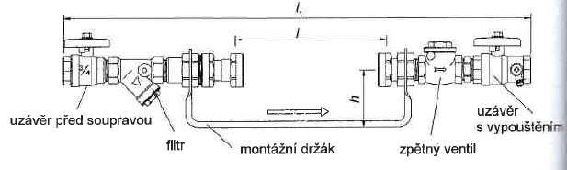

*Montážní vodoměrná souprava*

**CH.1 DRUHY VODOMĚRŮ**

Vodoměry lze rozdělit na základě různých hledisek. Důležitá jsou zejména rozdělení podle účelu měření a podle konstrukce.

**CH.2 Podle účelu měření rozlišujeme vodoměry:**

- f*akturační*,

*- podružné,*

*- provozní*.

**Fakturační vodoměry** – používají se za účelem fakturace vody spotřebované odběratelem. Fakturační vodoměry patří do kategorie stanovených měřidel. Vodoměry se musí  pravidelně  kontrolovat cejchováním  a  to  u teplé  vody  každé  4 roky a u studené vody každých 6 let. Fakturační vodoměr slouží k měření spotřeby vody v celém objektu (domovní vodoměr) a jeho vlastníkem je provozovatel veřejného vodovodu.

**Podružné vodoměry –** používají se k rozpočítání spotřeby vody mezi více odběratelů v objektech s větším počtem obyvatelů (činžovní domy). Vodoměr je nejčastěji ve vlastnictví družstva někdy i vlastníka objektu, který zajišťuje jeho údržbu a cejchování - jedná se sice o poměrové vodoměry, ale z hlediska metrologie jsou měřidly stanovenými a musí se ve stanovených intervalech cejchovat.

**Provozní vodoměry** – používají se v průmyslových objektech ke kontrole průtoku nebo při regulaci.

Zdroj: <https://publi.cz/books/177/01.html>

**CH.3 Podle konstrukce rozlišujeme vodoměry:**

- rychlostní*,*

*-* objemové

*-* speciální*.*

**CH 3.1 Rychlostní vodoměry** – jsou to nepoužívanější typy vodoměrů. Fungují na principu působení dynamického tlaku vody na lopatky oběžného kola vodoměru. Podle toho, jak je osazena osa otáčení oběžného kola, rozlišujeme vodoměry lopatkové a vodoměry šroubové.

**Lopatkové vodoměry** – jejich hlavní součástí je lopatkové kolo které do pohybu uvádí protékající voda. Osa otáčení lopatkového kola je kolmá na směr proudící vody. Otáčivý pohyb lopatkového kola se pak přes převodové ústrojí přenáší na číselník.

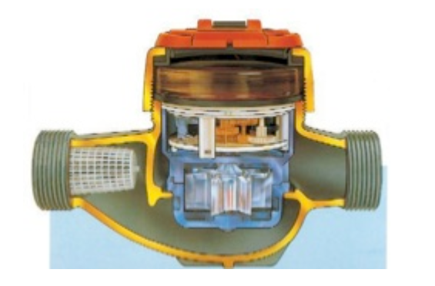

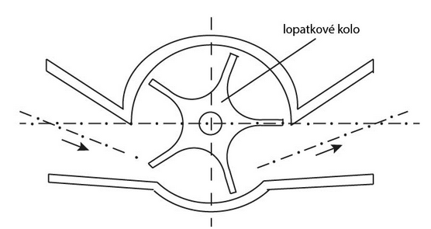

Podle umístění převodového soustrojí rozdělujeme dva typy vodoměrů s to suchoběžné, ty mají umístěn soustrojí mimo vodu a mokroběžné ty mají soustrojí umístěné pod vodou. Mokroběžné se používají jen na studenou vodu. Přenos otáčivého pohybu může být proveden mechanicky nebo magneticky s ochranou proti vnějšímu vlivu. Některé typy vodoměrů jsou určeny výhradně do vertikálních (svislých) poloh a některé do vodorovných.

Zdroj: <https://publi.cz/books/177/01.html>

**Šroubové vodoměry** - pracují na principu roztočení speciálního šroubového kola, které se roztočí díky protékající vodě. Osa otáčení tohoto kola je rovnoběžná se směrem proudu vody. Stejně jako u lopatkových vodoměrů se přenáší rotační pohyb na číselník. Šroubové kolo je umístěno buď horizontálně, nebo vertikálně. Šroubové vodoměry se používají v průmyslových objektech, kde je velký odběr vody. Při malých odběrech jsou nepřesné. Na potrubí se montují pomocí příruby.

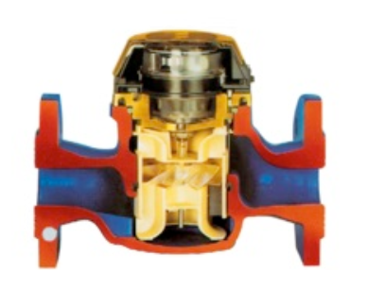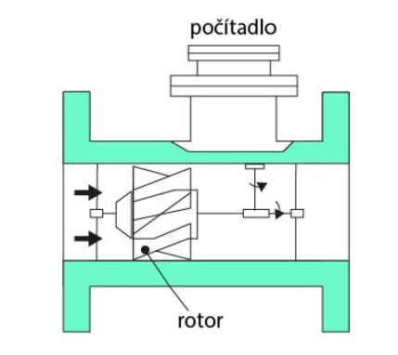

Zdroj: <https://publi.cz/books/177/01.html>

**CH 3.2 Objemové vodoměry** – se používají pro přesné měření malých průtoků. Pracují na principu střídavého naplňování a vyprazdňování  dutin umístěných uvnitř vodoměru.

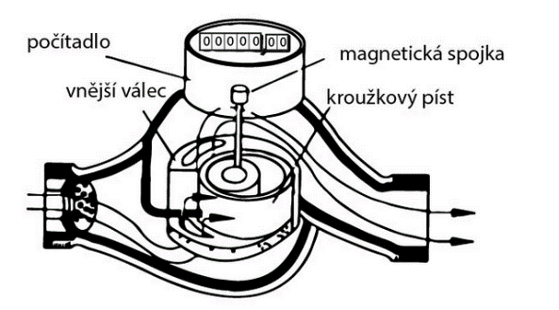

**CH 3.3 Speciální vodoměry** – jsou to vodoměry se speciální konstrukcí nebo zvláštním použitím. Patří sem například:   
  
**Vodoměry sdružené** - jedná se o soustavu dvou vodoměrů, které se vzájemně přepínají podle spotřeby vody. Používají se většinou u velkých objektů, kde nastává velké kolísání v odběru vody. Jsou zapojeny paralelně.

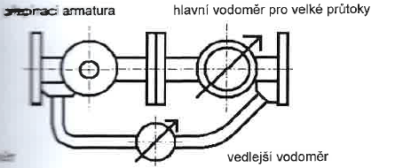

**Vodoměry hydrantové** – používají se pro měření odběru vody z veřejných hydrantů.

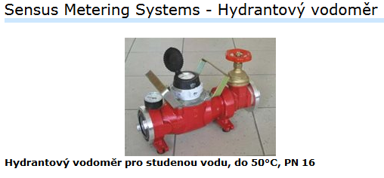

Zdroj: <http://www.kis-vodomery.cz/Vodomery/Vodomery/Hydrantove-vodomery/Sensus-Metering-Systems/Sensus-Metering-Systems-Hydrantovy-vodomer.aspx>

**Vodoměry ultrazvukové** – pracují na principu měření rozdílu času průchodu ultrazvukového signálu vysílaného po směru a proti směru proudění vody. Zařízení je napájeno baterií a umožňuje zobrazení okamžitého nebo celkového průtoku.

Díky ultrazvukovým vodoměrům FLOMIC může zákazník snadno a spolehlivě **měřit průtok, tlak a spotřebu** vody. Vyhodnocovací elektronika a komunikační rozhraní vodoměru  umožní přenesení dat na dispečink a tak sledovat dění v síti a zachytit·případné úniky vody a havárie..

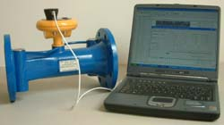Zdroj: <http://www.elis.cz/cs/produkty/ultrazvukove-vodomery-pro-vodarenske-site.html>

Otázka: Umístění vodoměrů

Odpověď:

**Umístění v budově** – u podsklepených budov zpravidla v podzemním podlaží, maximálně 2 m od obvodové zdi ve výšce 20 až 120 cm nad podlahou. Vždy na suchém a větratelném místě chráněném proti zamrznutí. V nepodsklepených budovách je preferováno umístění do mělké šachty (např. pod chodbou), popřípadě lze vodoměr umístit do skříňky nebo výklenku ve stěně chodby.

**Umístění mimo budovu** –  provádí se v případě, že vodoměr nelze umístit v budově. V těchto případech se zřizují vodoměrové šachty, které se umísťují na pozemku u připojeného objektu, těsně u hranice nemovitosti. Rozměry vodoměrové šachty se stanoví dle velikosti vodoměrové sestavy, přičemž minimální doporučená šířka je 90 cm a výška 150 cm. Vodoměrová šachta musí být zabezpečena proti vniknutí nečistot, podzemní a povrchové vody, musí být přístupná a odvětraná. Vstupní otvor musí mít světlost minimálně 60cm. Vodoměrná šachta slouží pouze pro umístění vodovodního potrubí a vodoměru. V současnosti se používají především prefabrikované šachty vyrobené z plastu.

**I. OBJEKTY NA VODOVODNÍ SÍTI**

* Čerpací stanice – slouží k vytvoření potřebného přetlaku ve vodovodní síti
* Armaturní šachty – zřizují se z důvodu přístupu k uzávěrům, odvzdušňovacím a redukčním ventilům nebo [vodoměrům](https://cs.wikipedia.org/wiki/Vodom%C4%9Br). Dno šachty má mít odvodnění, aby při poruše nedošlo k zaplavení šachty
* Přechod přes řeku – buď vzdušný přechod, kdy je potrubí připevněno na mostní konstrukci, nebo jako průchod pode dnem koryta. Potrubí musí být uloženo do hloubky minimálně 80 cm. Na obou březích musí být vybudovány armaturní šachty
* [Vodojemy](https://cs.wikipedia.org/wiki/Vodojem) – slouží k [akumulaci](https://cs.wikipedia.org/w/index.php?title=Akumulaci&action=edit&redlink=1) vody
* Vzdušník– armatura, která umožňuje odvzdušnění vodovodní sítě, umísťuje se do vrcholových bodů potrubí
* Kalník – armatura, která umožňuje vypouštění kalu z vodovodní sítě, umísťuje se do nejnižších bodů potrubí

Zdroj: <https://cs.wikipedia.org/wiki/Vodovod>

**Konec 4. části**

**A co dál?** Na toto obsahově náročné téma, které je zakončeno měřením spotřeby vody budeme dále navazovat vodovodními přípojkami, vnitřním vodovodem, přípravou teplé vody, materiály vnitřních vodovodů, dilatace, kompenzátory, armatury, dimenzování vnitřního vodovodu, zásobování objektu z vlastního zdroje apod. Opět budeme často navazovat na Technologii 2. ročník a také Technické kreslení 2. ročník).

**- - - - - - - - - - - - - - - - - - - - - - - - - - - - - - - - - - - - - - - - - - - - - - - - - - - - - - - - - - -**